关于举办2019年全省检验检测工作
培训班的通知

各市、州、长白山市场监督管理局，梅河口、公主岭市市场监督管理局，各县（市、区）市场监督管理局,各评审专家：
为深入贯彻落实总局2019年全国认证认可检验检测工作会议精神和全省市场监督管理工作会议部署，进一步提高全省检验检测机构资质认定管理和资质认定评审工作质量，确保从源头上把好检验检测行业市场准入关，提升事中事后监管人员的工作能力和监管效率，提升检验检测公信力和供给质量，充分发挥检验检测传递信任的作用，根据2019年省厅教育培训计划，定于9月举办全省市场监管部门检验检测机构资质认定评审与监管工作培训班。现将有关事项通知如下：
- 会议时间及参会人员
会议时间：2019年9月9日至12日，具体时间及参加培训人员安排：
（一）9月9日（周一），长春地区（省质检院、省药监所、省食品所除外）的评审员（65岁以上除外）。
报到时间：9月9日上午7:30—9：00报到，9:10开班。
（二）9月10日（周二），长春地区以外所有地区（含省质检院、省药监所、省食品所）的评审员（65岁以上除外）。
报到时间：9月9日下午报到，9月10日上午9:10开班。
（三）9月11日至12日（周三、四），各市、州、县（市、区）市场监督管理局负责检验检测监督管理人员1至2人参加。
报到时间：9月10日下午报到，9月11日上午9:00开班。
- 会议地点
省厅培训中心(地址：长春市高新区宜居路与超强街交
汇处宜居路2699号)。
- 会议内容
检验检测机构资质认定相关法律法规；检验检测机构资质认定能力评价通用要求；检验检测机构监督检查的要求及方法；获证机构事中事后监管主要内容、技巧和相关要求，以及检验检测机构监管系统移动APP的使用；检验检测机构资质认定审批改革的思路、目标和措施等。
四、有关事项
（一）参训学员必须身体健康，能够坚持正常学习，不得带家属、陪学或其他人员。请按培训内容具体安排按时报到，自行前往会场（位置图见附件1）。
（二）参训学员无需缴纳培训费用和食宿费用，交通费用自理。
（三）请各单位、各参会人员于9月5日下班前将会议回执单（附件2）以电子邮件形式发至省厅培训中心（邮箱：ksk85308955@163.com）。
省厅培训中心联系人：郭 鹏；电话：0431-85308955，18686650802。
省局联系人：尚耀明；电话：0431-85237095；手机：13844161386。

附件：1.吉林省市场监督管理厅检验检测研究基地（省厅培训中心）位置图
2.会议回执单

吉林省市场监督管理厅
2019年9月3日
附件1
吉林省市场监督管理厅检验检测研究基地
（省厅培训中心）位置图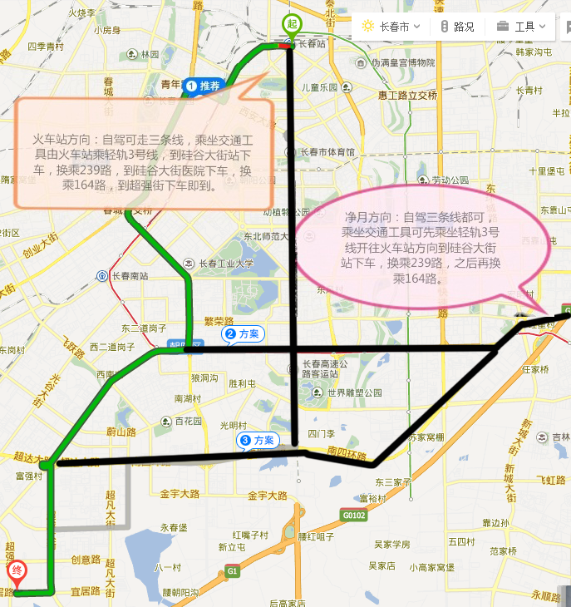

附件2
会议回执单
填报单位： 经办人： 手机：
姓名 | 单位 | 性别 | 职务 | 联系方式  (办公电话及手机) | 备注
说明：请于9月5日前将参训回执单以电子邮件形式发至省厅培训
中心邮箱：ksk85308955@163.com；
联系人：郭 鹏；电话：0431-85308955，18686650802。

